IA-09 — Prédire une déperdition sur une baie nouvelle
Fiche d'exercice Magpie · Lot A — Découverte des composants natifs
Thématique | IA4 · Apprentissage automatique
Référence au référentiel | REF-129, REF-131
Compétence visée | Ajuster un modèle sur des mesures existantes et l'employer pour prédire un cas non mesuré.
Case Bloom (révisée) | Appliquer × procédurale
Niveau | Perfectionnement
Durée cible | 30 minutes
Prérequis | IA-04
Mode de validation | NumericTolerance — tolérance 10
Solution de référence | 6 composants
Version | v0.3-260826 — Ind. B — 26/08/2026
Conception | magpie-conception-exercices v2.3

SUJET
Compétence visée
Ajuster un modèle sur des mesures existantes et l'employer pour prédire un cas non mesuré.
Contexte
Les déperditions ont été mesurées sur 24 baies d'un bâtiment existant ; une 25e baie est projetée et il faut l'estimer avant instrumentation.
Énoncé
Les surfaces et les déperditions mesurées des 24 baies vous sont fournies. Estimez la déperdition d'une baie de 2,75 m².

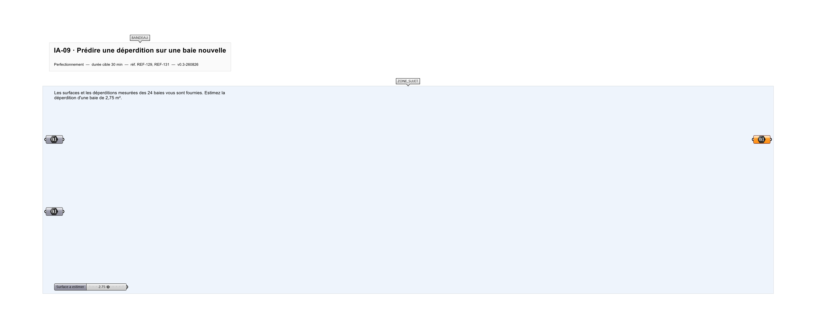
Le canvas à l'ouverture de IA-09_sujet.gh : les données fournies et le paramètre REPONSE.
Ce qui vous est fourni
Les 24 couples surface / déperdition mesurés, et la surface de la baie à estimer.
Ce qui est attendu
Environ 380 W — la déperdition estimée pour une baie de 2,75 m², acceptée à 10 W près.
Branchez votre résultat sur le paramètre REPONSE. La correction compare cette sortie en mode NumericTolerance, avec une tolérance de 10.
La consigne ne nomme aucun composant, et c'est délibéré : nommer l'outil reviendrait à donner la réponse. Ce lot n'autorise que des composants natifs de Grasshopper pour Rhino 8 — aucun plugin tiers n'est nécessaire.
Barème
1 point si l'estimation tombe à 10 W près de la valeur de référence.

CORRIGÉ
À ne consulter qu'après avoir cherché. Dans le fichier IA-09_complet.gh, le corrigé occupe la zone basse du canvas. Il ne produit rien tant que l'interrupteur AFFICHER LE CORRIGÉ n'est pas basculé sur vrai : positionnez-le sur faux pour faire disparaître le résultat.

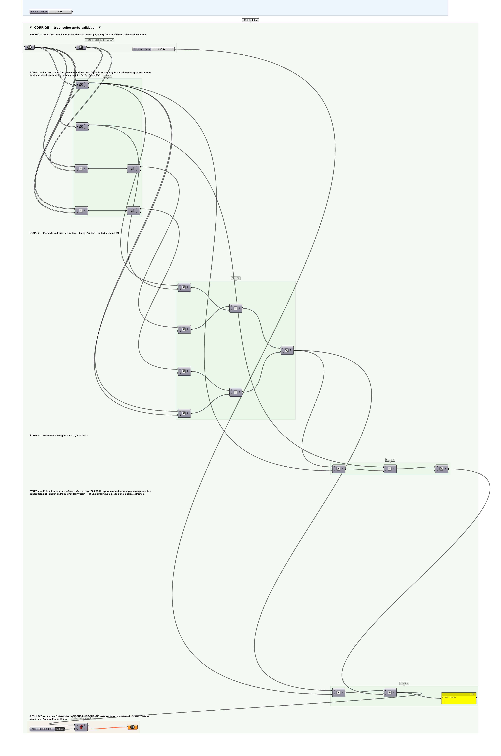
La zone corrigé. Elle est autonome : les données fournies y sont recopiées, aucun câble ne la relie à la zone sujet.
Marche à suivre
Étape 1. Placer les mesures et les visualiser avant tout calcul : la relation se voit à l'œil et oriente le choix du modèle.
Étape 2. Ajuster un modèle sur les 24 couples.
Étape 3. Appliquer le modèle à la surface visée.
Étape 4. Contrôler l'estimation par un rapport simple — déperdition par mètre carré sur les baies voisines en surface.
Étape 5. Écarter l'estimation si elle sort de cet encadrement.
L'erreur attendue
C'est l'erreur qu'il faut guetter, parce qu'elle est diagnostique : elle dit ce que l'apprenant a mal compris, là où un simple « faux » ne dirait rien.
Estimer par la moyenne des déperditions plutôt que par la relation à la surface. La valeur obtenue est du bon ordre de grandeur — ce qui la rend dangereuse — mais ne suit pas la surface, et l'erreur explose sur les baies extrêmes.

Pièges fréquents
• Ajuster sur toutes les données puis évaluer sur les mêmes : on ne mesure alors que la capacité du modèle à retenir, pas à prédire.
• Extrapoler hors de la plage mesurée sans le signaler.
Composants de la solution de référence
Composants d'apprentissage automatique pour Grasshopper, Panel
Cette liste figure sur la fiche formateur uniquement : elle ne doit pas être remise à l'apprenant avant qu'il ait cherché.
Pourquoi ce jeu de données
24 couples couvrant 1,10 à 3,60 m², assez dispersés pour qu'un ajustement soit nécessaire, et assez cohérents pour qu'il ait un sens. La baie à estimer tombe en milieu de plage : l'exercice porte sur l'ajustement, pas sur l'extrapolation, qui est un autre sujet.
Pour aller plus loin
• Retirer les quatre plus grandes baies de l'ajustement et estimer l'une d'elles : mesurer ce que coûte l'extrapolation.
• Comparer l'estimation à un simple rapport moyen et chiffrer l'écart.
Fichiers de cet exercice
• IA-09_sujet.gh — énoncé et données de départ, sans le corrigé
• IA-09_complet.gh — énoncé et corrigé, ce dernier commandé par l'interrupteur
• IA-09.json — descripteur pour le plugin Magpie
• IA-09_fiche.docx — la présente fiche
• IA-09_fiche_sujet.docx — la fiche sans le corrigé, pour l'apprenant

